RETROALIMENTACIÓN GUÍA N°5 DE AUTOAPRENDIZAJE, III° MEDIOS,
UNIDAD 1: ECONOMÍA, DE LA TEORÍA A LA PRÁCTICA.

Nombre______________________________________ Curso: ________ Fecha:____________

OA4: Reconocer los distintos sistemas económicos, de mercado, mixto y centralizado, considerando las teorías que los sustentan, las maneras como resuelven el problema económico y las relaciones que establecen entre los distintos agentes económicos.

TÍTULO DE LA CLASE: EL FLUJO CIRCULAR DE LA ECONOMÍA.

Objetivo: Comprender el funcionamiento del flujo circular de la actividad económica.

INSTRUCCIONES:

- Observa el video de la Clase 5 disponible en https://www.youtube.com/watch?v=C2dbmRpMDK0&feature=youtu.be
- Lee cuidadosamente las preguntas y completa cada ítem exclusivamente con el contenido del video de la clase, los links anexados en la guía de autoaprendizaje y la información e imágenes contenidas en la misma guía.
- El tiempo estimado para desarrollar esta guía es de 45 minutos.

I. RETOMANDO CONCEPTOS CLAVES: A partir del video de la clase 5 y las siguientes imágenes sobre el “Flujo circular de la economía”, responde por escrito las preguntas:

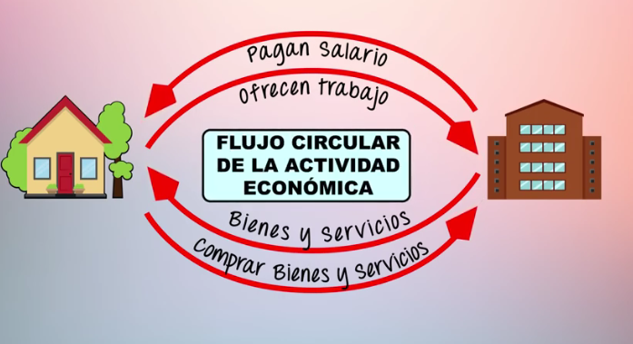

En base a las imágenes responde brevemente:

- Basándonos en la imagen ¿Quiénes son los agentes de la economía que interactúan en este diagrama?

Son dos agentes económicos: las familias u hogares, y las empresas o productores.

2. En base al flujo monetario, es decir, a la circulación del dinero, mediante los ingresos y los gastos ¿Cómo interactúan las familias para obtener ganancias o ingresos, y generar gastos?

Ingresos: Son obtenidos por las familias mediante la obtención de salarios remunerados por las empresas. Este ingreso se obtiene a cambio del trabajo (factor humano), recursos naturales (materias primas) y recursos de capital (maquinaria, especialización, etc.) que las familias otorgan a las empresas.
Gastos: Son desembolsados por las familias para la obtención de bienes y servicios (buscan satisfacer sus necesidades) que compran a las empresas.

2. En base al flujo monetario, es decir, a la circulación del dinero, mediante los ingresos y los gastos ¿Cómo interactúan las empresas para obtener ganancias o ingresos, y generar gastos

Ingresos: Son obtenidos por las empresas mediante la venta de bienes y servicios que ofrecen a las familias.
Gastos: Son desembolsados por las empresas hacia las familias, para la obtención de los factores de producción (factor humano, recursos naturales y de capital), necesarios para llevar a cabo el proceso productivo.

II. ANÁLISIS DE FUENTES: Lee las siguientes fuentes escritas y responde las preguntas que se hacen a continuación:

Texto 1: El flujo circular.

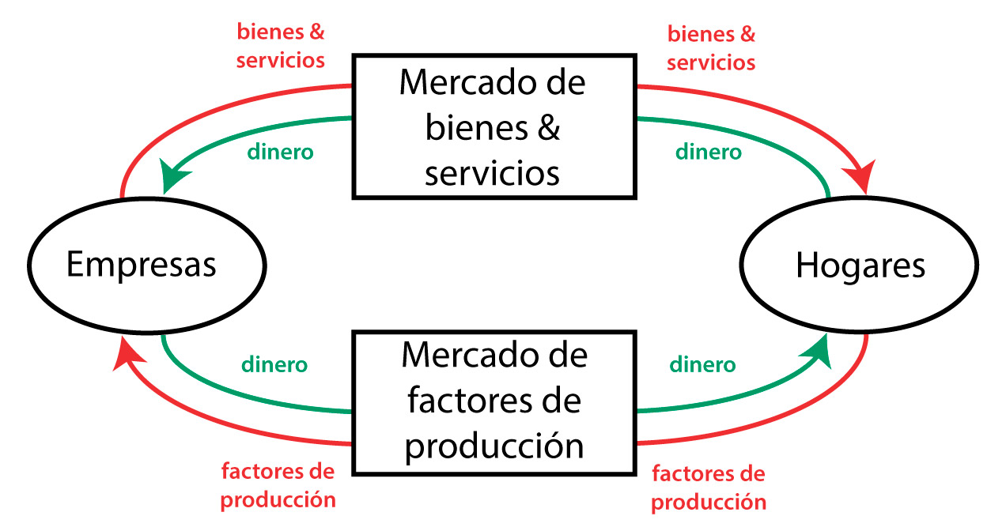

“Este diagrama es un esquema que representa cómo está organizada la economía. Las decisiones las toman las familias y las empresas, las cuales interactúan en los mercados de bienes y servicios, en donde las familias son las compradoras y las empresas las vendedoras. Familias y empresas también interactúan en los mercados de los factores de la producción; en éstos, las empresas son las compradoras y las familias las vendedoras. En el conjunto exterior (flechas rojas), las flechas señalan el flujo de insumos y productos, y en el interior (flechas verdes) señalan el flujo de circulación del dinero”.

Mankiw, G., Principios de Economía, 6a edición, ed. Cengage Learning Editores, México, 2012.

- Pensando en las acciones económicas de las familias, responde:

¿Qué productos venden?
Venden los factores de la producción: trabajo, mano de obra, especialización, tiempo, maquinaria, recursos naturales, etc.

¿Qué productos compran?
Compran los bienes y servicios necesarios para satisfacer sus necesidades.

- Pensando en las acciones económicas de las empresas, responde:

¿Qué productos venden?
Venden los bienes y servicios que resultan del proceso productivo y que las familias demandan.

¿Qué productos compran?
Compran los factores de la producción: trabajo, mano de obra, especialización, tiempo, maquinaria, recursos naturales, etc. a las familias

Texto 2: Costos y beneficios.

Los economistas utilizan el término cambio marginal para describir los pequeños ajustes que realizamos a un plan que ya existía. Es importante resaltar que aquí margen significa “borde”, y por eso los cambios marginales son aquellos que realizamos en el borde de lo que hacemos. Las personas racionales a menudo toman decisiones comparando los beneficios y los costos marginales. [...] La toma de decisiones marginales ayuda a explicar algunos fenómenos económicos que, de lo contrario, sería difícil entender. Formulemos una pregunta clásica: ¿por qué el agua es barata y los diamantes son caros? Los seres humanos necesitan el agua para sobrevivir, mientras que los diamantes son innecesarios; pero, por alguna razón, las personas están dispuestas a pagar mucho más por un diamante que por un vaso de agua. La razón de esta conducta se encuentra en el hecho de que la disposición de una persona a pagar por un bien se basa en el beneficio marginal que generaría con una unidad más de ese bien. Así, el beneficio marginal depende del número de unidades que posea esa persona. Aun cuando el agua es esencial, el beneficio marginal de tener un vaso más es casi nulo debido a que el agua es abundante. En cambio, aun cuando nadie necesita diamantes para sobrevivir, el hecho de que sean tan escasos provoca que las personas piensen que el beneficio marginal de tener un diamante extra es más grande”.
Mankiw, G., Principios de Economía, sexta edición, ed. Cengage Learning Editores,
México D.F., 2012, p. 6.

- En base al texto 2 ¿Es siempre mejor lo que elegimos v/s lo que perdemos? Opina justificando tu respuesta.

Son variadas las respuestas, pero por lo general, podemos afirmar que en una decisión económica se debe dar la premisa de que las personas piensan en términos racionales, es decir, considerando que las oportunidades o beneficios, sean mayores al coste o cambio marginal, lo que elegimos siempre debería representar una mayor ganancia (puede ser inclusive en cuanto a expectativas o valoración del bien que se gana) que una pérdida.

- Cuando elegimos, ¿existen sesgos y expectativas que motivan nuestras elecciones?

Efectivamente existen sesgos basados en las expectativas. Normalmente, elegimos en base a las necesidades humanas esenciales, pero también, las decisiones económicas se toman en base a expectativas, muchas de las cuales, pueden no ajustarse a la realidad económica de una familia. Un ejemplo de esto, es la obtención de un celular iPhone para una familia con ingresos reducidos, que ve con una alta valoración la compra de esta tecnología, pero que a la vez, centra esta decisión en un sesgo y expectativa poco real, porque dicha elección se escapa del presupuesto que se requiere para cubrir las necesidades básicas, que son primordiales en comparación a lña necesidad de comprar un iPhone.

3. ¿El mercado puede manipular nuestras decisiones?

Son variadas las respuestas, pero por lo general, podemos advertir que la publicidad (comerciales, promociones, ofertas) y el contexto (crisis social, pandemias, fiestas patrias, navidad etc.) en el que interactúen los consumidores y productores, va a influir en nuestras elecciones económicas finales.

III. SINTETIZA LOS CONCEPTOS CLAVES: Lee el documento que sintetiza la clase y luego responde la pregunta.

SINTESIS DE LA CLASE 4: EL FLUJO CIRCULAR DE LA ECONOMÍA.
El flujo circular de la renta es un modelo que explica el movimiento de dinero que pasa por manos de los diferentes agentes económicos que están presentes en una economía.

En el flujo económico, a su vez, las relaciones económicas que se producen entre los distintos agentes pueden ser examinadas a partir del concepto de flujo circular de dinero (flujo monetario), y el flujo de productos (recursos productivos, bienes y servicios) en el que se puede ver el tipo de interacciones que se genera entre cada uno de ellos

En una economía existían dos tipos de flujos: el flujo real o de bienes y servicios y el flujo financiero o monetario.

- Flujo real: El flujo real hace referencia a los factores de producción, y a los bienes y servicios.
- Flujo monetario: El flujo monetario tiene que ver con el dinero que va desde unos agentes a otros a cambio de esos factores de producción o bienes y servicios.

Por ejemplo, cuando compramos unos zapatos existe un flujo real y un flujo monetario. El flujo real son los zapatos que recibimos y el flujo monetario el dinero que pagamos por ellos
A partir de la síntesis, responde:

- ¿Cómo contribuyen las familias o personas individuales a la economía de un país? Ejemplifica.

Las familias ayudan a la economía de un país de dos formas: A través del trabajo remunerado, contribuyen aportando de diferentes formas al proceso productivo y comercialización que existe en un país. A su vez, también contribuyen consumiendo productos, o a través la compra de bienes y servicio en el mercado. Además, en ambos casos el Estado recauda impuestos (de salarios y de la compra y venta) que utiliza en el mejoramiento de la calidad de vida de las personas.

- ¿Qué rol cumplen las empresas en la satisfacción de necesidades?, ¿crees que todas las personas pueden acceder a los bienes que requieren para satisfacer sus necesidades?, ¿por qué?

Las empresas buscan maximizar la eficiencia productiva, es decir, generar la mayor cantidad de bienes y servicios, al menor costo posible, de manera de incrementar las ganancias. Esto implica que la oferta de productos de las empresas es dinámica, es decir, se ajusta a las necesidades o demandas de bienes y servicios que tiene una sociedad, lo que no implica que todos puedas acceder a ellos.
Lamentablemente el libre mercado genera desigualdades económicas (en remuneraciones y en costos de ciertos bienes y servicios), dándose una lógica de eficiencia productiva que tiene como meta el lucro, sin importar que algunos consumidores queden sin cubrir sus necesidades básicas por el valor monetario que se le asigna a determinados bienes. Un ejemplo de esto es “la educación superior”, servicio que hoy se ofrece con bastante éxito, dada la alta demanda que existe entre la población. Sin importar que la educación sea un servicio esencial para la autorrealización de la persona humana, las empresas actúan acorde al mercado “de la educación en Chile” y cobran precio, que limitan alguna familias a poder hacer uso de este servicio y deben desistir de satisfacer esta necesidad.

IV. PREGUNTAS DE SELECCIÓN: Lee las siguientes preguntas y marca la alternativa correcta. Justifica tu elección:

- Entre las posibles formas que tiene una familia para obtener financiación con recursos propios se encuentra:

A. La remuneración o salario
B. Las obligaciones
C. Los efectos comerciales
D. Los beneficios

- Un descenso en la demanda de trabajo de un sector, como la construcción de viviendas ¿Qué efecto tiene sobre el mercado de trabajo de dicho sector?

A. Una subida en los salarios y una disminución de trabajadores contratados
B. Una subida en los salarios y un aumento de trabajadores contratados
C. Una bajada en los salarios y una disminución de trabajadores contratados
D. Una bajada en los salarios y un aumento de trabajadores contratados

- Pensando en los factores de la producción (recursos) ¿Qué es el capital humano?

  - Son las máquinas que utilizan las personas
  - Son los conocimientos y experiencia de los trabajadores
  - No es considerado un factor productivo
  - Son robots que parecen trabajadores
- Considerando la(s) interacción(es) que se dan en el flujo circular de la economía o de la renta. ¿Cuál(es) de estas alternativa(s) es(son) correctas?

  - El mercado no puede regular el funcionamiento de la economía
  - Las empresas son las dueñas de los factores de producción y las familias los compran
  - El flujo real supone los movimientos de dinero entre los agentes de la economía (familias y empresas)

- Solo II
- Solo III
- II y III
- I, II, III

Para más información, visita los siguientes links:
Para conocer más sobre el «Oferta, demanda y control de precios» se les sugiere ver un entretenido y didáctico video en el siguiente enlace: https://www.youtube.com/watch?v=34VFKQ-7lbw
Material didáctico para las clases de economía https://didactalia.net/comunidad/materialeducativo/recurso/recursos-para-clase-de-economia/b49b34cd-8359-4c18-af6b-fe381b8883a8

